logo_simple.png

*Templates*

MANUAL TÉCNICO Versión 1.0

Introducción 3

Resumen 3

Primeros Pasos 4

Descarga 4

Antes de Empezar 4

Ejemplos de Template 5

Default 5

Cambios visibles y modificables 5

Columnas 6

Cambios visibles y modificables 6

Background 7

Cambios visibles y modificables 7

CREANDO TEMPLATE 8

Archivos necesarios 8

Creando contenedor 8

Cargar Template a SIMPLE 10

Nueva Plantilla 10

Selección de plantillas 11

Ejemplo de Nueva Plantilla 11

# Introducción

## Resumen

SIMPLE (Sistema para la Implementación de Procesos Ligeramente Estandarizados) corresponde a un sistema para la implementación de procesos electrónicos mediante un diseñador simplificado, desarrollado para entregar una solución flexible a instituciones públicas que deseen digitalizar sus trámites de forma amigable, rápida y sencilla.

A la interfaz grafica actual de SIMPLE, le hemos realizado algunos retoques. Desde ahora SIMPLE es personalizable, lo que permite una mejor recepción por parte del usuario final.

# Primeros Pasos

## Descarga

Para trabajar con templates, hemos puesto a disposición de la comunidad algunos ejemplos, que se encuentran en Github en la ruta <https://github.com/e-gob/SIMPLE/tree/master/docs/ejemplos/templates>

## Antes de empezar

Dentro del archivo template.php, de cada uno de los ejemplos se contemplan alertas, que nos permiten indicarle que puntos son seguros para su modificación.

Encontrara dentro de template.php alertas con el texto “Modificable”, esto esta acompañado de un numero y finalmente un fin indicado por la alerta “Fin Modificable”. Ejemplo

<!-- Modificable 1: Descripción del cambio que se puede realizar -->

Código de template

<!-- Fin Modificable 1 -->

Como recomendación en caso de desconocer el lenguaje, modificar exactamente donde aparecen las alertas.

# Ejemplos de Template

## Default

Esta es la interfaz por defecto de SIMPLE, color blanco de fondo, 3 links para modificar y 1 logo.

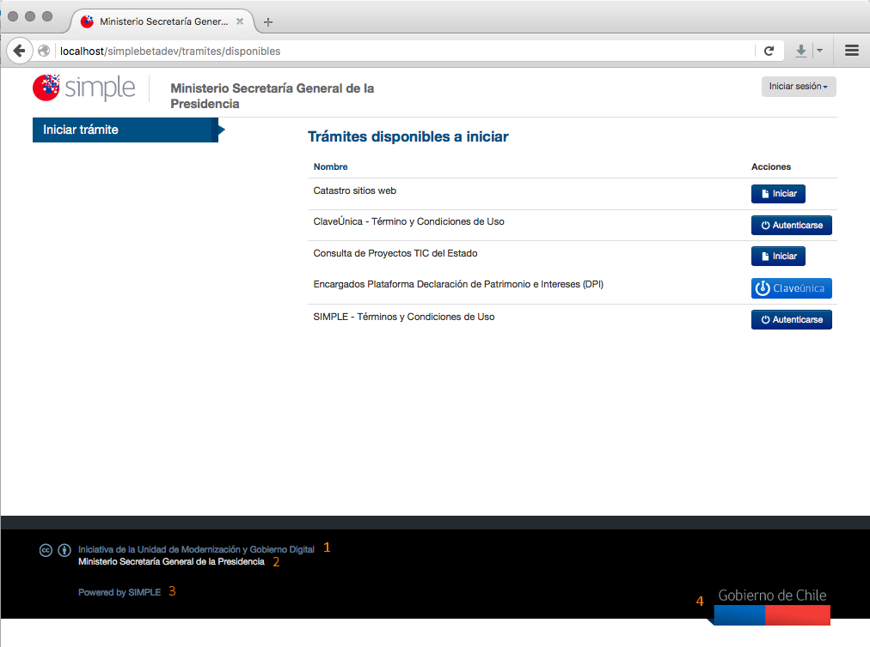

## Cambios visibles y modificables

1. Link de referencia de Institución
2. Link de Organismo
3. Link de ayuda o “acerca de” de SIMPLE
4. Logo de Gobierno, Institución o Servicio.

### Columnas

Esta interfaz cuenta con 3 links en el menú izquierdo y los 3 Links inferiores y un logo, que pueden utilizarse para promocionar otros sitios web, agregar información del servicio u organismo

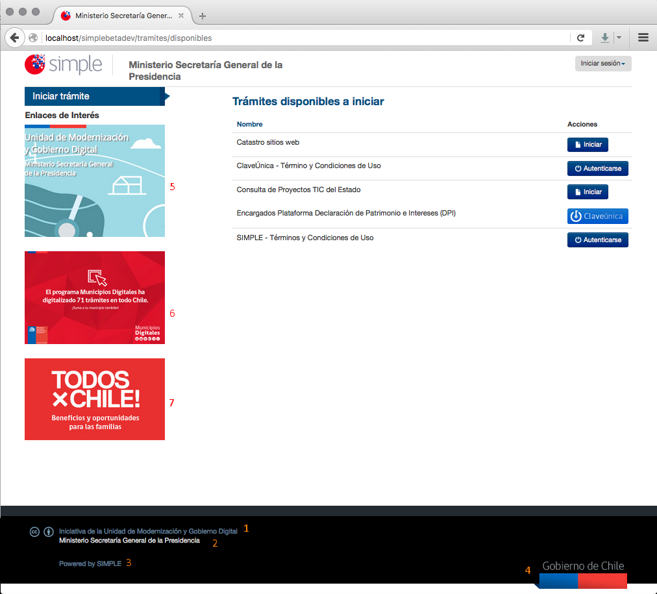

## Cambios visibles y modificables

1. Link de referencia de Institución
2. Link de Organismo
3. Link de ayuda o “acerca de” de SIMPLE
4. Logo de Gobierno, Institución o Servicio.
5. Link con imagen
6. Link con imagen
7. Link con imagen

### Background

Esta interfaz cuenta con 3 links en el menú izquierdo, 3 Links inferiores, un logo y un fondo personalizable, que pueden utilizarse para promocionar otros sitios web, agregar información del servicio u organismo

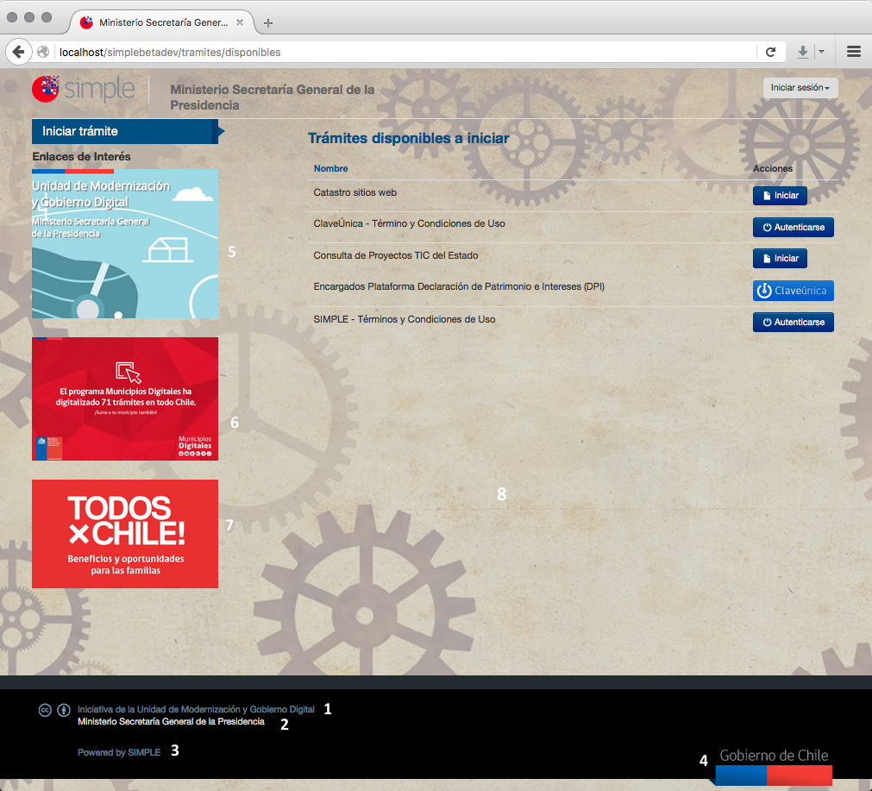

## Cambios visibles y modificables

1. Link de referencia de Institución
2. Link de Organismo
3. Link de ayuda o “acerca de” de SIMPLE
4. Logo de Gobierno, Institución o Servicio.
5. Link con imagen
6. Link con imagen
7. Link con imagen
8. Imagen de fondo de SIMPLE

# CREANDO TEMPLATE

## Archivos necesarios

El template debe contar con los siguientes archivos, los cuales deben contar con los mismos nombres que se especifican en los template:

**template.php**

Archivo que contiene los retoques realizados a SIMPLE, con los links a las imágenes

**Preview.png**

Imagen de pre visualización del template

## Creando contenedor

SIMPLE permite cargar un template desde un archivo zip, los pasos para crear este archivo zip son los siguientes

1. Ir a la carpeta de nuestros archivos

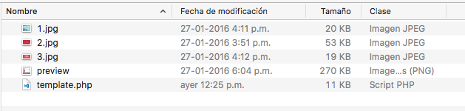

1. Seleccionar todos los archivos que queremos incorporar

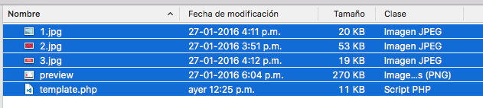

1. comprimir archivos en formato **zip**

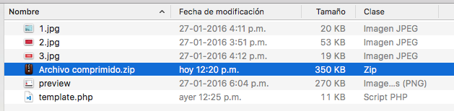

1. renombrar archivo zip, asignarle el nombre con el que SIMPLE reconocerá el template, en este caso será “columnas”.

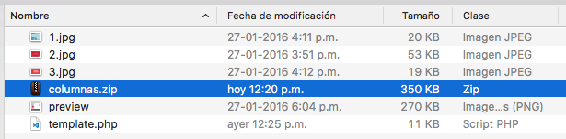

# Cargar Template a SIMPLE

La opción de cargar template a SIMPLE, se encuentra en el backend de SIMPLE, en la opción configuración, en el menú que aparece a su izquierda, aparecerá la opción “Plantillas de SIMPLE”, este menú cuenta con 2 opciones, Nuevo y Selección de plantillas.

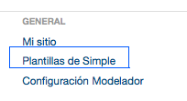

## Nueva Plantilla

En este formulario se pueden cargar nuevas plantillas o reemplazar las existentes, siempre y cuando el nombre de la plantilla no se modifique.

**Nombre de plantilla**: Es el nombre visible en el seleccionador de templates.

**Subir archivo**: permite cargar el archivo zip.

**Guardar**: permite almacenar en el sitio web y en la base de datos nuestro template.

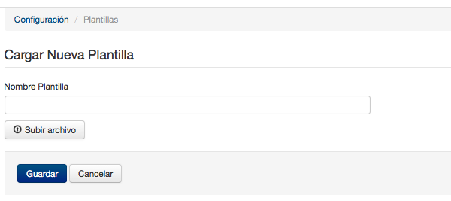

NOTAS:

* Si existe un template con el nombre del que estamos creando, se reemplazara el template existente por el Nuevo.
* Solamente se permite subir archivos zip.

## Selección de plantillas

En esta pantalla se despliegan todos templates que se han cargado, permite establecer por cuenta el template que se visualizara de cara al usuario final.

El formulario despliega un listado con el nombre visible de la plantilla, una vista previa (archivo preview.png del template), Estado de uso y un botón de selección.

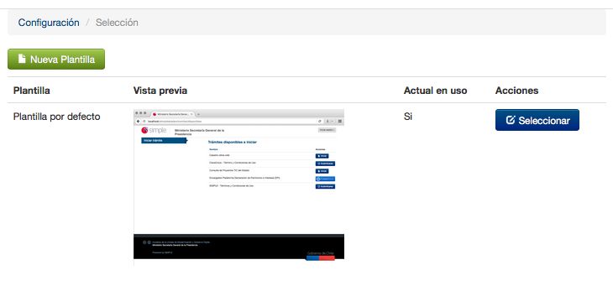

## Ejemplo de Nueva Plantilla

En este ejemplo cargaremos la plantilla “Columnas”

1. Vamos al formulario “Nueva Plantilla”



1. colocamos el nombre de nuestra plantilla, en este caso será columnas, apretamos el botón “Subir Archivo”

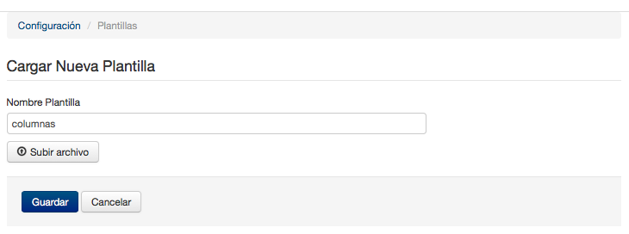

1. Nos dirigimos a la carpeta donde se encuentra nuestro template en formato zip.

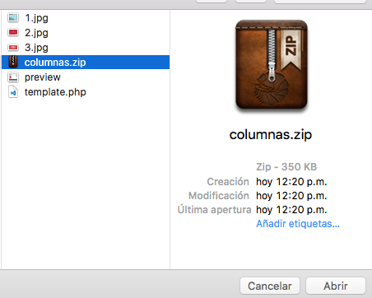

1. Una vez cargado el archivo zip, nos aparecerá la vista previa del template y el tamaño del mismo.

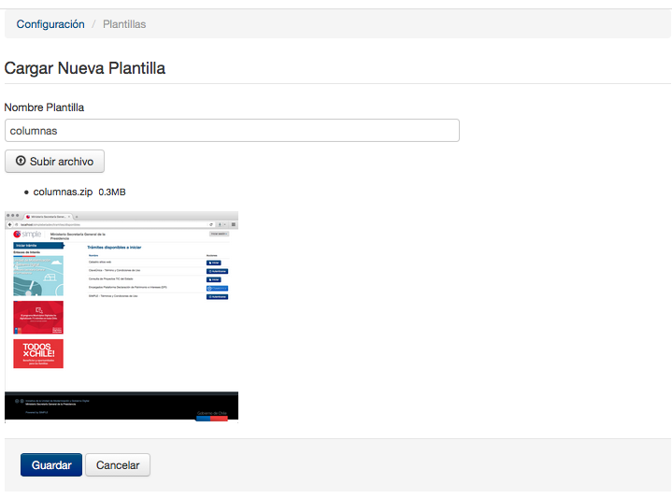

Nota:

*El nombre ingresado, no necesariamente debe ser el mismo que el template, pero si debe ser un nombre que permita identificar fácilmente el template.*

1. Por ultimo presionamos guardar y nos dirigimos a la pantalla de selección donde aparecerá nuestro nuevo template cargado.

